円山動物園 ワークブック 先生用資料
進め方
よく見てカード
円山動物園環境教育教材
教科内でできる環境教育教材

対象 小学校低学年以上

目標

動物の特徴的な様子を観察し、自分や他の動物との違いが分かるようになる。
背景

動物個々の身体的特徴に気づき、他の動物との違いを考えることで、その特徴が環境や動物の生活にどのように関わっているかを考えるきっかけになります。
このプログラムの特徴

2種類の形式があります。1つ目は、動物の特定の一部分を観察して、同じ動物の写真を選ぶクイズ形式のものです。2つ目は、動物の特定の一部分に色を塗る、ぬりえ形式です。このプログラムは、普段はあまりよく見ない、動物の特定の一部分を観察することができるのが特徴です。

事前に、児童の学習能力に合わせて使用するワークシートを選択し、下図の赤い線のように切り取り、カード状にしておきます。児童が使うカードの枚数は、児童の実態や滞在時間に応じて、先生方でお決め願います。なお、元々のワークシートのサイズはＡ４となります。
児童にカードを配布し、当日は動物をよく観察し、その問題を解かせます。問題は、動物をよく観察すると解ける内容に設定しています。

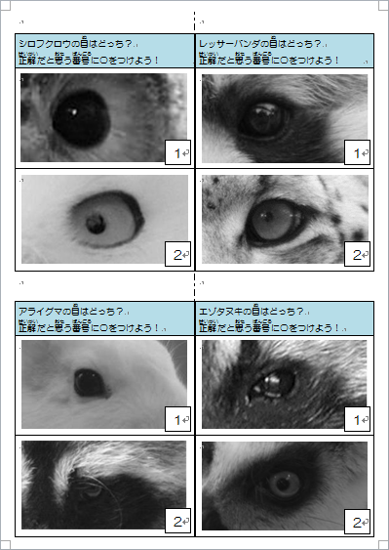
切り取り方

例１
カードに書かれた問題が「レッサーパンダの目はどっち？」の場合、レッサーパンダの目と他の動物の目の写真がありますので、レッサーパンダをよく観察し、正解を選ばせます。

例２
「動物を探して、“はね”に色をぬろう！」の場合、動物の体の一部分が抜けた写真となっていますので、その動物を探して、よく観察し、体の抜けている部分に色を塗らせます。

解答

目編
問題の動物 | 解答
シロフクロウ | ２
レッサーパンダ | １
アライグマ | ２
エゾタヌキ | １
ニホンザル | １
オランウータン | １
ユキヒョウ | １
チンパンジー | ２
ホッキョクグマ | １
ダイアナモンキー | １
スローロリス | １
ゴマフアザラシ | ２

口編
問題の動物 | 解答
シロフクロウ | ２
レッサーパンダ | １
ヒツジ | １
エゾタヌキ | １
ニホンザル | ２
グラントシマウマ | １
ユキヒョウ | １
ダイアナモンキー | １
チンパンジー | １
オランウータン | ２
エゾヒグマ | ２
ガビアルモドキ | ２

頭編
問題の動物 | 解答
シロフクロウ | ２
レッサーパンダ | １
アライグマ | ２
エゾタヌキ | １
ニホンザル | ２
グラントシマウマ | １
ユキヒョウ | １
オランウータン | １
チンパンジー | １
ダイアナモンキー | １
ホッキョクグマ | ２
キリン | ２

模様編
問題の動物 | 解答
シロフクロウ | ２
ヒツジ | １
レッサーパンダ | ２
グラントシマウマ | １
ユキヒョウ | １
フンボルトペンギン | ２
タンチョウ | １
ゴマフアザラシ | １
エゾアカガエル | ２
マムシ | ２
オビタイガーサラマンダー | １
コツメカワウソ | １

